高二年级阶段性测试
生 物 试 题 2021.3
考试时间：90分钟
注意事项：
1．答题前填写好自己的姓名、班级、考号等信息
2．请将答案正确填写在答题卡上

第I卷（选择题）
一、单选题（共28题，每题1.5分）
1．植物组织培养和微生物培养都需要无菌操作，下列不适宜高压蒸汽灭菌的是（ ）
A．接种环和镊子 B．三角瓶和广口瓶
C．发芽培养基和生根培养基 D．用于培养的幼茎和幼芽
2．果酒、果醋、泡菜都是通过传统发酵技术生产的产品。下列哪项不是果酒、果醋和泡菜发酵制作的共同点（ ）
A．利用微生物的代谢活动将有机物质转化成产品
B．使用的菌种都没有细胞核和线粒体等具膜结构
C．发酵过程的主要反应都在微生物的细胞内进行
D．通过人工接种菌种均可提高发酵产品的质量
3．植物细胞工程包括植物组织培养、植物体细胞杂交等技术，具有广泛的应用前景和实用价值。下列对这些操作或应用的描述错误的是（ ）
A．可用PEG诱导植物原生质体融合，再生出细胞壁是融合成功的标志
B．植物体细胞杂交技术去壁前，需对两种植物细胞进行灭菌处理，以防止杂菌污染
C．植物培养基中常用的植物生长调节剂，一般可以分为生长素类，细胞分裂素类和赤霉素类
D．获取植物原生质体时，需在与细胞液浓度相当的缓冲液中进行
4．高等哺乳动物的胚胎发育一般都要经历“受精卵→卵裂期→桑葚胚→囊胚→原肠胚→幼体形成”等阶段。下列有关叙述错误的是（ ）
A．受精卵通过有丝分裂不断增加体细胞数目
B．卵裂期细胞与受精卵所含的核酸种类和数量相同
C．原肠胚细胞通过增殖分化形成幼体的各种组织和器官
D．幼体形成后仍然保留着少数具有分裂和分化能力的细胞
5．下图表示研究人员利用胚胎工程培育优质奶牛的过程，下列相关说法正确的是（ ）
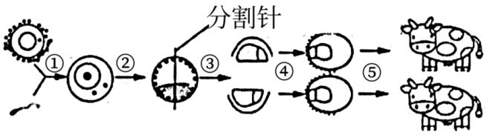
A．①代表体外受精，与体内受精不同的是体外受精前精子需要获能
B．②代表早期胚胎培养，该过程中细胞进行有丝分裂，无细胞分化
C．③代表胚胎分割，需均等分割桑椹胚的内细胞团，以免影响胚胎发育
D．为选育出能泌乳的母奶牛，移植前需从胚胎的滋养层部位取样，做 DNA 分析鉴定性别
6．哺乳动物的单倍体胚胎干细胞是指只含有一套染色体、拥有类似于正常胚胎干细胞特性的细胞类群，可分为孤雌单倍体胚胎干细胞和狐雄单倍体胚胎干细胞两种类型，在研究隐性基因突变、表观遗传修饰和配子发育中具有独特的优势，下列叙述错误的是（ ）
A．在体外培养条件下，单倍体胚胎干细胞可增殖而不发生细胞分化
B．单倍体胚胎干细胞可能由精子或卵细胞激活后发育形成，仍保持配子的生殖功能
C．单倍体胚胎干细胞具有发育的全能性，可诱导分化成各种功能的细胞、组织和器官
D．单倍体胚胎干细胞中不含等位基因，可直接培育成单倍体动物模型研究性状与基因的关系
7．下列有关平板划线操作的叙述，正确的是（ ）
A．使用灭菌的接种环、培养皿，操作过程中不再灭菌
B．打开含菌种的试管后需要将试管口通过火焰，蘸取菌种后需要马上塞上棉塞
C．培养皿盖打开后将沾有菌种的接种环迅速伸入平板内，划三至五条平行线即可
D．待接种环冷却后再伸入菌液中蘸取一环菌液
8．下表为动、植物细胞工程的有关内容比较，你认为错误的是（ ）
 | 比较内容 | 植物细胞工程 | 动物细胞工程
A | 特殊处理 | 酶解法去除细胞壁 | 胰蛋白酶处理配制细胞悬液
B | 融合方法 | 物理方法，化学方法 | 物理方法，化学方法，生物方法
C | 典型应用 | 人工种子，种间杂种植物 | 单克隆抗体的制备
D | 培养基区别 | 麦芽糖是离体组织细胞赖以生长的成分 | 动物血清不可缺少
A．A B．B C．C D．D
9．实验小组用核辐射消除某烟草细胞的细胞核，获得保留细胞质（含叶绿体）且具有链霉素性的烟草细胞甲，用酶去除烟草细胞甲和无链霉素抗性的烟草细胞乙的细胞壁，然后将二者的原生质体置于培养基上融合，获得杂种细胞丙。下列有关该过程的叙述，错误的是（ ）
A．为了筛选出融合的杂种细胞，应在培养基中加入链霉素
B．去核的烟草细胞甲能在含链霉素的培养基上进行增殖
C．融合形成的杂种细胞丙同时具有烟草细胞甲和乙的遗传物质
D．杂种细胞的形成体现了细胞膜的流动性
10．中国科学院团队对雌性猕猴进行克隆，成功获得“中中”和“华华”两姐妹，突破了现有技术无法体细胞克隆非人灵长类动物的世界难题，为建立人类疾病的动物模型，研究疾病机理，研发诊治药物带来光明前景。如图为“中中”和“华华”培育的流程，相关叙述不正确的是（ ）
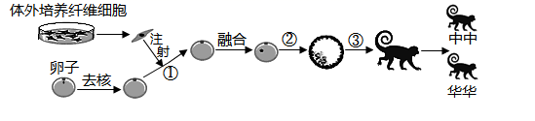
A．该过程属于无性繁殖，体现了动物细胞核具有全能性
B．图中的卵子实际上是次级卵母细胞
C．③过程是动物胚胎的体外培养过程，需无菌、无毒环境
D．中中、华华的性别由纤维细胞的遗传物质决定
11．下列关于培养基的叙述，正确的是（ ）
A．在配制培养基时，除满足营养需求外，还应考虑pH、O₂及特殊营养物质的需求
B．获得假单胞杆菌菌落后，在进行扩大培养时，应选用固体培养基
C．从土壤中获取乙草胺降解菌，为了防止杂菌的污染，可在培养基中加入青霉素
D．倒平板时，应将打开的皿盖放到一边，以免培养基溅到皿盖上
12．我国科学家成功将小鼠的颗粒细胞（卵泡中卵母细胞周围的细胞）转化为GV卵母细胞，进而恢复减数分裂并顺利培育出健康后代。相关叙述错误的是（ ）
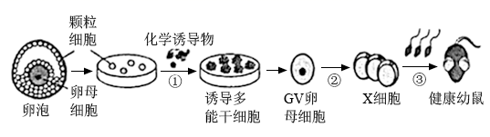
A．过程①类似于脱分化，其实质是基因选择性表达
B．过程②表示减数分裂，GV卵母细胞不具备受精能力
C．过程③，受精后的X细胞会再释放出一个极体
D．上述过程中涉及的体外受精、早期胚胎培养属于细胞工程
13．科学家将c-Myc、KIf4、Sox2和Oct-3/4这四个关键基因转入高度分化的小鼠成纤维细胞内，细胞在一定条件下转变成iPS细胞。在适当条件诱导下，iPS细胞可以定向分化成各种细胞。下列叙述错误的是（ ）
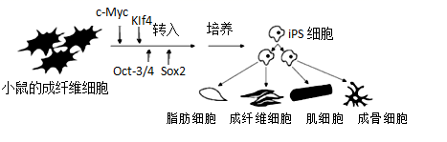
A．图示过程运用了转基因技术和动物细胞培养技术
B．iPS细胞分化成各种组织细胞过程中DNA序列不变
C．iPS细胞的分裂、分化能力比造血干细胞弱
D．小鼠成纤维细胞转变成iPS细胞与植物组织培养的脱分化过程类似
14．下列对发酵工程内容的叙述，正确的是（ ）
A．单细胞蛋白就是从人工培养的微生物菌体中提取的蛋白质
B．用诱变育种、细胞工程、基因工程等方法选育出性状优良的工程菌并进行扩大培养
C．根据工程菌所需的营养精确地配制出合成培养基并进行严格地灭菌处理
D．人工控制微生物代谢的唯一措施是控制生产过程中的各种条件
15．下图表示牛的受精作用及早期胚胎发育的部分过程。下列有关叙述正确的是（ ）
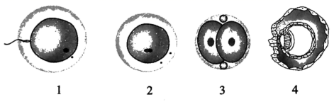
A．图1中各细胞内的DNA分子数目相同
B．图3表明受精作用已经完成
C．同期发情处理能使供体产生更多的图4结构
D．图1到图4的过程发生在输卵管和子宫中
16．医学上常用器官移植来治疗人类的某些疾病，而利用人类胚胎干细胞可以解决器官移植中的很多问题。下列关于材料的分析，不合理的是（ ）
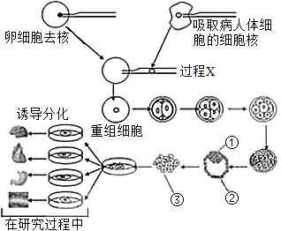
A．上述各种器官能够通过培养胚胎干细胞而获得的根本原因是基因选择性表达
B．过程X通过显微操作的方法，将病人体细胞的细胞核移植到去核的卵细胞中
C．③处细胞来自于早期胚胎①处的内细胞团细胞，具有发育的全能性
D．早期胚胎②处的细胞通常呈球形或椭球型，细胞体积小、细胞核相对较大
17．试管动物是通过体外受精、早期胚胎培养和胚胎移植等技术，最终在受体子宫内发育而诞生的。下列相关叙述正确的是（ ）
A．精子获能后可以直接与卵巢中取出的卵细胞受精获得受精卵
B．早期胚胎均需培养至桑椹胚或囊胚阶段后才能进行胚胎移植
C．胚胎移植产生的试管动物，其遗传特性通常与受体保持一致
D．若要获得更多试管动物，可在胚胎移植前对早期胚胎进行分割
18．细胞融合技术应用广泛，下图为细胞融合过程，下列叙述错误的是（ ）
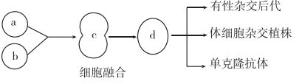
A．借助单克隆抗体的导向作用能将药物定向带到癌细胞所在位置
B．培养液渗透压略大于细胞质，有助于植物细胞酶解法去壁
C．“番茄一马铃薯”的培育说明了不同物种之间的杂交育种可以成功
D．基因型为AaBB与aaBb植株的花粉去壁后两两融合得到6种基因型细胞
19．紫草素具有抗菌、消炎效果。在工业化生产中，取紫草植株部分组织诱导形成紫草愈伤组织，再转入紫草素形成培养基，然后再将细胞破碎后提取出紫草素。下列相关叙述中，不正确的是（ ）
A．工业化生产过程包括细胞的脱分化和再分化
B．愈伤组织是具有再分化能力的薄壁细胞
C．紫草素在细胞内合成后被分泌到细胞外
D．紫草的愈伤组织细胞在低渗溶液中一般不会涨破
20．培育农作物新品种的过程中，常利用植物组织培养技术。下列叙述正确的是（ ）
A．培育转基因的外植体得到的新个体属于基因突变个体
B．在植物组织培养过程中用理化因素诱导可获得大量有益突变体
C．单倍体育种中经减数分裂和组织培养两个过程能获得纯合二倍体
D．在培养基中加入不同浓度的氯化钠溶液，可筛选出抗盐植株
21．在受精卵形成过程中，参与受精的卵细胞不仅提供了一半的核遗传物质DNA，其细胞质还提供了额外的蛋白质和RNA等。下列有关卵细胞携带的这些蛋白质和RNA的叙述，正确的是（ ）
A．卵细胞携带的蛋白质在其他细胞中不存在
B．卵细胞的细胞质中的RNA不携带遗传信息
C．受精卵中不存在转录形成这些RNA的基因
D．这些蛋白质和RNA可能在早期胚胎发育中起作用
22．为了初步检测药物X和Y的抗癌活性，在细胞培养板的每个孔中加入相同数量的肝癌细胞，使其贴壁生长，实验组加入等体积相同浓度的溶于二甲基亚砜（溶剂）的药物X或Y，培养过程及结果如下图所示。下列有关叙述错误的是（ ）
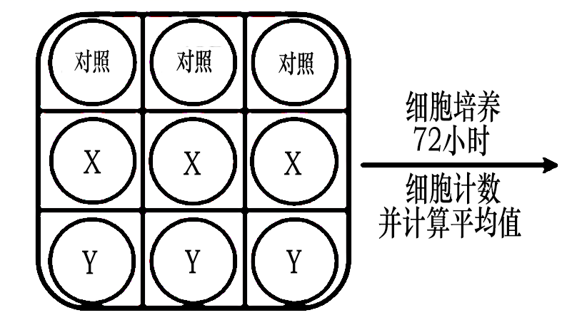
实验结果
组别 | 细胞个数（个/孔）
对照 | 7.8×10⁶
药物X | 6.7×10⁴
药物Y | 5.3×10⁵

A．细胞培养液中通常需要加入血清
B．可用胰蛋白酶处理使肝癌细胞脱落下来并进行计数
C．对照组中应加入等体积的无菌蒸馏水
D．根据实验结果，可以初步判断药物X的抗癌效果较好
23．在克隆奶牛的体细胞核移植过程中，需要进行的操作是（ ）
A．对提供细胞核和细胞质的奶牛进行同期发情处理
B．在体外将采集到的卵母细胞培养到减数第一次分裂中期
C．在培养早期胚胎的培养液中添加琼脂、血清等有机物
D．使用电脉冲等方法激活重组细胞使其完成细胞分裂和发育
24．囊胚期是哺乳动物胚胎发育的一重要阶段。下列关于囊胚的叙述，错误的是（ ）
A．要使胚胎移植容易成功，可选择囊胚阶段的胚胎进行移植
B．滋养层细胞在囊胚期已发育成胎膜和胎盘并可用于性别鉴定
C．囊胚从透明带中被挤压出来称为孵化，这之前属于卵裂期
D．从受精到囊胚的发育过程中每个细胞的核质比逐渐增大，胚胎中DNA总量逐渐增加
25．诱导山羊乳腺细胞核与去核卵细胞融合，融合细胞可被诱导成为完整个体。后有科学研究发现，向已分化的细胞中转入4种转录因子基因，能使其细胞重新成为具有分裂分化能力的诱导多能干细胞（iPSCs）。进一步分析iPSCs，发现其染色体上甲基化位置和程度发生改变（甲基化是指组成染色体的物质与甲基结合）。下列说法错误的是（ ）
A．卵细胞细胞质和4种转录因子可能诱导了细胞基因表达情况改变
B．细胞分化过程不改变细胞的基因组成，但染色体甲基化情况不同
C．以上过程所得的融合细胞和iPSCs有无限增殖与分裂的能力
D．以上研究可为等待器官移植的患者解决器官来源和免疫排斥的问题
26．某研究人员欲利用核移植技术来治疗糖尿病，提出了下图所示的方案。下列相关叙述，错误的是（ ）
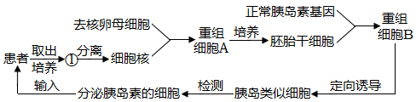
A．动物体细胞核移植的难度明显高于胚胎细胞核移植
B．图中所用的①一般选择传代培养10代以内的细胞
C．图中所用的去核卵母细胞一般处于减数第二次分裂中期
D．图中“定向诱导”的目的是使重组细胞B发生基因突变
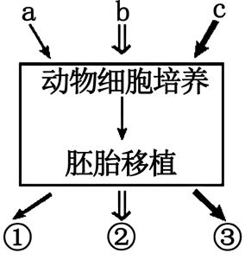
27．动物细胞培养是动物细胞工程的基础。下图中，a、b、c表示现代工程技术，①、②、③分别表示a、b、c的结果。下列说法正确的是（ ）
A．①②③中作为受体的动物品种是珍稀或存量少的雌性动物
B．若a是胚胎分割技术，①中个体的基因型和表现型一定相同
C．若b是体外受精技术，②为试管动物，属于有性繁殖
D．若c是核移植技术，③反映了动物细胞也具有全能性
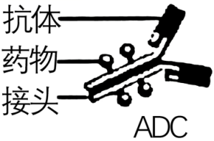
28．下图是科研人员将药物与单克隆抗体连接形成的抗体——药物偶联物（ADC）的示意图，它由抗体、接头和小分子药物三部分组成，能实现对肿瘤细胞的选择性杀伤。例如用于治疗乳腺癌的Kadcyla是由阿多曲妥珠单抗和药物美坦新偶联的ADC。叙述错误的是（ ）
A．单克隆抗体从免疫过的B淋巴细胞释放，体现了生物膜的流动性
B．Kadcyla兼具有靶向投递（浓缩效应）和抗肿瘤的作用
C．ADC设计需综合考虑抗体选择、药物分子大小及其细胞毒性等问题
D．ADC中接头稳定性偏低会导致其在循环过程中药物分子脱落造成“脱靶毒性”
二、多选题（每题3分，错选、多选均不得分，少选得1分）
29．泡菜、腐乳是许多中国人餐桌上不可缺少的佐餐佳品。下列有关叙述正确的是（ ）
A．与泡菜风味形成直接有关的乳酸菌为厌氧型，不会分布在植物的体表和空气中
B．乳酸菌将葡萄糖分解成乳酸的过程，只在其细胞质基质内完成
C．腐乳制作中加盐的主要目的是调节口味
D．在配置泡菜水时，应将清水煮沸冷却后再按照水：盐=10：1的比例将盐与水混匀
30．下图为实验室培养和纯化酵母菌过程中的部分操作步骤，下列说法正确的是（ ）
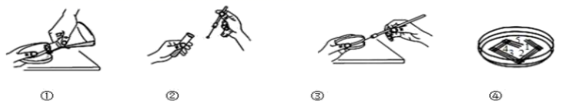
A．①步骤使用的培养基是已经调节过pH并灭菌的培养基
B．①②③步骤操作时需要在酒精灯火焰旁进行
C．③到④的过程中，接种环共灼烧了5次
D．④步骤操作时，不能将第1区和第5区的划线相连
31．通过植物细胞工程技术，可利用甲高产不耐盐、乙低产耐盐的两种二倍体植物培育高产耐盐的杂种植株，实验流程如图所示。下列叙述错误的是（ ）
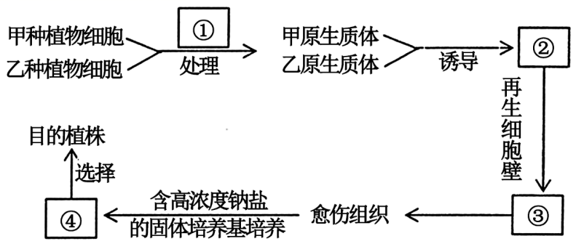
A．①通常将植物细胞置于含纤维素酶和果胶酶的等渗溶液中处理
B．②到③的过程中，杂种细胞内高尔基体和线粒体活动明显增强
C．由④到目的植株需进一步筛选的原因是④中含有高产不耐盐品种
D．目的植株相对于甲、乙而言发生了染色体数目变异导致植株不可育
32．新冠病毒表面的刺突蛋白可特异性结合宿主细胞上的受体CD147，从而介导新冠病毒入侵宿主细胞。研究人员制备了针对刺突蛋白的单克隆抗体，该抗体可结合刺突蛋白，从而阻断新冠病毒刺突蛋白与CD147的结合，阻止病毒继续感染新的细胞。下列叙述正确的是（ ）
A．单克隆抗体是由单一的浆细胞经大规模克隆化培养产生的
B．单克隆抗体的制备至少需要两次筛选，且筛选的目的不同
C．给重症新冠肺炎患者注射针对刺突蛋白的单克隆抗体是一种有效的治疗手段
D．借助单克隆抗体的导向作用，在单克隆抗体上连接抗新冠病毒的药物制成“生物导弹”

33．下列关于生物科学技术的有关叙述，正确的是（ ）
A．植物组织培养的脱分化过程应该用固体培养基，并对外植体进行灭菌处理
B．植物体细胞杂交中，可采用质壁分离实验检测制备原生质体的活性情况
C．胚胎移植时，受体对移入子宫内的外来胚胎基本不发生免疫排斥反应
D．体外受精时应将收集的精子获能处理后再与培养成熟的卵子进行受精
34．某实验室做了下图所示的实验研究，有关叙述正确的是（ ）
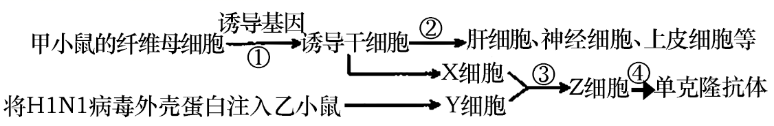
A．与纤维母细胞相比，过程①形成的诱导干细胞的全能性较高
B．过程②是诱导干细胞中基因选择性表达的结果
C．过程③得到的Z细胞还需进行克隆化培养和抗体检测及多次筛选
D．图中的肝细胞、神经细胞及Y细胞具有相同的基因组成
35．为探究提高“日照蓝莓”品质和产量的新途径，某生物兴趣小组的同学以“日照蓝莓”的主要品种——兔眼蓝莓为实验材料进行脱毒处理，其技术路线为“取材→消毒→愈伤组织培养→出芽→生根→移栽”。下列有关叙述正确的是（ ）
A．取材时可选用兔眼蓝莓的芽尖等分生组织作为外植体
B．用体积分数为70%的酒精和质量分数为5%左右的次氯酸钠溶液对外植体消毒时，要控制好时间，以避免造成伤害
C．对分化培养基灭菌前需添加生长素类、细胞分裂素类和赤霉素类等生长调节剂
D．脱毒后的兔眼蓝莓果实体积更大，产量更高，后代个体中更不易被病毒感染
36．嵌合体是指由两个或两个以上具有不同遗传物质的细胞系形成的聚合胚胎发育而成的个体。嵌合体的制备是研究干细胞体内分化能力的有效方法之一，有望在未来为解决器官移植供体短缺等医学难题开辟新的方向。研究人员将小鼠诱导性多能干细胞（iPSCs）注入到猪孤雌激活后的囊胚期胚胎后获得猪一鼠嵌合体。已知孤雌生殖是指某些生物在进行有性生殖时不通过两性生殖细胞的融合，由卵子直接发育成子代个体的生殖现象。下列相关叙述错误的是（ ）
A．培育嵌合体与克隆动物的生物学原理相同，但操作方法有差别
B．iPSCs 细胞的培养要置于滋养层细胞上，以维持其不分化的状态
C．从猪卵巢抽取卵母细胞并培养成熟后，进行激活培养可获得孤雌胚胎
D．将 iPSCs 细胞注入猪囊胚的内细胞团处才能获得猪--鼠嵌合体

第II卷（非选择题）
三、综合题（共三题合计34分）
37．大多数宫颈癌的形成与人乳头状瘤病毒（HPV）有关。利用动物细胞工程生产的单克隆抗体在HPV检测、预治方面具有重要实践价值。回答下列问题：
（1）将适量的HPV注射到小鼠体内，一段时间后，取出小鼠的脾脏组织，获得已免疫过的_____________，与小鼠骨髓瘤细胞混合，选用_____________作为诱导因素，促进细胞融合。
（2）经促融后，理论上培养液中有_____________种细胞（融合的细胞若只考虑细胞两两融合）。在单克隆抗体的培育过程中，理想的杂交瘤细胞具有的特点是__________________。
（3）初次筛选出来的杂交瘤细胞在大规模培养之前还需要进行_____________检测，以便获得能产生单一抗HPV抗体的杂交瘤细胞。将再次筛选后的杂交瘤细胞在体外条件下大规模培养或注射到小鼠腹腔内增殖，可从__________________________中提取大量的单克隆抗体。
（4）上述方法生产的单克隆抗体具有_____________等特点。单克隆抗体用途广泛，除用于诊断试剂以外，还可用于_______________等方面。
38．某研究小组分离提纯葡萄皮上的野生酵母菌时，选取了从自然界中采集到的葡萄，用无菌水将葡萄皮上的微生物冲洗到无菌的三角瓶中进行培养。回答下列问题：
（1）配制酵母菌培养液时，需控制培养液的浓度，浓度过高则会导致另需加入一定剂量的青霉素等抗生素，其目的是____________。
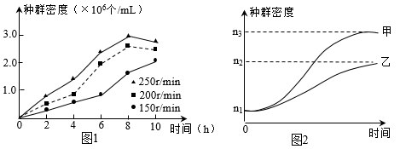
（2）该研究小组成功分离出某品种的酵母菌后，用等量菌液分别接种于3个盛有等量液体培养基的锥形瓶中，并分别置于转速为150r/min、200r/min、250r/min的摇床上培养，检测结果如图1所示，摇床转速为250r/min的酵母菌种群密度最大的原因是____________。
（3）图2是采用血细胞计数板直接计数和稀释涂布平板法计数两种方法计数培养液中酵母菌数量时得到的结果，其中采用稀释涂布平板法计数得到的是曲线____________，下列判断依据中正确的有____________。
①稀释涂布平板法只计数活的酵母细胞，死细胞无法形成菌落
②采用血细胞计数板直接计数时，可能会将死细胞与活细胞一起计数
③采用稀释涂布平板法计数时，两个或多个细胞连在一起长成一个菌落
④采用稀释涂布平板法计数时，因培养时间不足而导致遗漏菌落的数目
（4）通过如图3所示的方法进行纯化培养时，用移液枪取最终的酵母菌稀释液0．1mL滴在培养基表面，然后将沾有少量酒精的涂布器____________后再进行涂布。在恒温培养箱中培养一段时间后，其中某组的4个平板上菌落数分别为69个、52个、44个、26个，则可以推测原酵母菌液中每毫升含菌数为____________个。
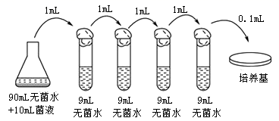
（5）稀释涂布平板法的计数原理是____________________，计数一般要选取_____进行计数，理由是________________________。
39．阅读以下材料，回答（1）~（5）题。
“人造精子”
“人造精子”是一种可以替代精子使卵细胞“受精”的单倍体胚胎干细胞。我国科研人员利用先进的胚胎操作技术，获得小鼠“人造精子”的流程如图1所示：
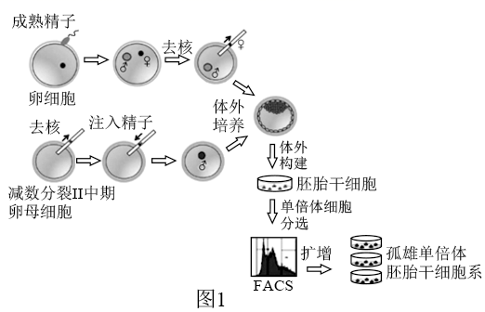
目前构建成功的单倍体胚胎干细胞系，其细胞核内包含的性染色体全部都是X染色体，而无包含Y染色体的细胞。单倍体胚胎干细胞在培养过程中可能会成为二倍体细胞，原因是有一部分单倍体细胞在分裂期时发生异常，跳过分裂期重新进入分裂间期，导致DNA含量加倍。流式细胞仪（FACS）可根据细胞中DNA含量对不同细胞进行分选，最终获得单倍体胚胎干细胞。小鼠孤雄单倍体胚胎干细胞具有一定的受精能力，将其注射到卵细胞中成功得到健康的小鼠。但是，运用这种技术获得的小鼠成活率很低。研究人员发现小鼠单倍体胚胎干细胞中H19和IG两个基因的DNA甲基化水平要低于精子（甲基化能抑制这两个基因的表达），随着细胞培养时间延长，这两个区域甲基化逐渐变少。基于这些事实，科研人员又进一步设计实验明显提高了小鼠的成活率。
“人造精子”由于其基因组的单倍体性，在体外几乎能够无限增殖且“受精”后能产生后代，可应用于各种基因功能的研究。例如：正常二倍体的胚胎干细胞包含两套完整的基因组，如果一条染色体上的基因发生隐性突变，另一条染色体上的基因可以弥补，就能保证细胞的正常生长。对于单倍体细胞来说，无论基因发生显性突变或隐性突变，由于没有备份基因来补偿其功能的缺失，就会出现相应的生理缺陷，进而得知该基因与这一生理功能相关。
（1）文中提到的小鼠单倍体胚胎干细胞有__________个染色体组，该类细胞可通过__________方式进行增殖，能够长期传代培养。已知小鼠Y染色体比X染色体短小，因此实验无法获得含Y染色体的单倍体胚胎干细胞，其原因可能是__________。
（2）将利用同一小鼠获得的孤雄单倍体胚胎干细胞分别注射到不同卵细胞中，激活并启动胚胎发育，成功得到多个健康小鼠。这些小鼠被称为半克隆小鼠的原因是_________。（请从遗传物质的来源进行分析）
（3）图2为FACS检测的结果，下列相关分析正确的是______：
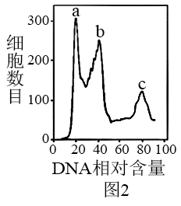
A．c峰中细胞的DNA含量是b峰中的2倍，是a峰中的4倍
B．a峰与b峰，b峰与c峰之间的细胞正进行DNA复制
C．c峰中的细胞有处于分裂期的单倍体细胞
D．a峰中的细胞是科研人员想要获得的单倍体细胞
（4）结合文中信息推测科研人员如何提高了半克隆小鼠的成活率。___________________________
（5）基于文中信息，请从构建基因突变小鼠模型、遗传病的控制等角度分析“人造精子”可能具有的应用价值（写出一条即可）。_______________________________

高二年级阶段性测试
生物试题答案 2021.3
一、单选题
- D2．B3．B4．B5．D6．D7．D8．D9．B10．C11．A12．D13．C14．B15．D
- D17．D18．C19．C20．D21．D22．C23．D24．B25．C26．D27．C28．A
二、多选题
29．BD30．ABD31．CD32．BCD33．CD34．ABC35．AB36．AB
三、简答题
37．相应的B淋巴细胞 聚乙二醇（或灭活的病毒、电激等） 5 既能迅速大量增殖，又能分泌特异性（或专一）抗体 专一抗体（抗体-抗原分子杂交） 细胞培养液或小鼠腹水 特异性强、灵敏度高，可大量制备 治疗疾病和运载药物
38．抑制细菌的生长 摇床转速越高，提供的氧气越充足，酵母菌代谢旺盛，增殖快 乙 ①和② 灼烧冷却 5．5×10⁷ 当样品稀释度足够高时，培养基表面的一个菌落来源于一个活菌，通过统计菌落数即可推测出样品中大约有多少活菌 菌落数目稳定时 防止因培养时间不足而导致遗漏菌落的数目
39．1 有丝分裂 Y染色体上的基因无法支持单倍体胚胎干细胞的存活/Y染色体上缺少支持单倍体胚胎干细胞存活的基因 克隆小鼠细胞核中的遗传物质全部来自同一个体，半克隆小鼠细胞核中的遗传物质一半来自同一个雄性个体 ABD 提高H19和IG基因的甲基化水平/抑制H19和IG基因的表达/敲除H19和IG基因 应用价值1：可利用具有显性突变基因的“人造精子”与卵细胞受精，构建各种基因突变的小鼠模型库，进而在个体水平上研究基因的功能。

